LESSON TWENTY-SEVEN: The sandwich spell. 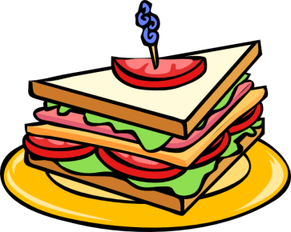
- Hello song.
- Hello Colin routine: zdravíme se s Colinem.
- Colin’s favourite word I.
- Rozcvička:
I’m happy.
I’m sad.
I’m tired.
I’m hungry.
- Opakování slovní zásoby: děti hádají, jaké jídlo obrázky skrývají:
ham
chicken
cheese
tomatoes
eggs
lettuce
- The food song: děti seřazují obrázky dle posloupnosti, v jaké se v písničce objevují.
- Table time:
- Story 5, str. 36-37: děti udělají z ukazováčku housenku, která prolézá obrázky dle posloupnosti vyprávění. Děti, které minule nechyběly a příběh už znají, zvednou ruku, když uslyší slovíčko, které si vybraly.
- Str. 38, Look and colour: děti říkají, co obsahují jednotlivé sendviče a pak vybarví ten, který se objevil v příběhu.
- I like cheese: učitel ukazuje a obrázky a říká, např.:
I like cheese. Yummy.
Ptá se dětí a děti odpovídají:
Do you like cheese?
Yes, I do. /No, I don’t.
- Poslech: The sandwich spell.
- Sandwich making: děti dělají sendviče a říkají, co v nich mají. Podivné kombinace se připouštějí, pokud děti zvládnou pojmenovat jednotlivé potraviny.
- Sandwich statue: děti vytvářejí sendvičovou sochu. Učitel hádá, co sendvič obsahuje.
- Colin’s favourite word II: chicken!
- Goodbye song + treasure
Doporučený domácí úkol:
- Viz handout.
- Poslech příběhu a písničky, viz příloha.

